TAM KORUMA

1. Giriş
Akıllı tahtaların kurulu olduğu okulumda BT rehber Öğretmenliği yapmaya başladığımda. Öğrencilerin tahtaların şifrelerini ele geçirdiğini hatta değiştirdiklerini gördüm. Ayrıca okuldaki bilgisayarların tamamına yakınında virüs tespit etmiştim. Bu ve benzeri sebeplerden dolayı okuldaki Akıllı Tahtalar verimli kullanılamamaktaydı.
Bu durumu ortadan kaldırmak için neler yapıla bileceğini araştırdım, kendi bilgilerimle harmanlayarak işletim sistemi açısından bozulmayan ve öğretmen ve öğrencilerin eğitim öğretim ihtiyaçlarına en üst düzeyde cevap verebilecek bir sistem geliştirmeye karar verdim.
  - Çalışmanın özgünlüğü
Akıllı Tahtalarda kullanılan çeşitli format imajlarının güvenliği ve öğretmenin Akıllı Tahtayı kullanmadaki verim artışını sağlamadığı tespit edilmiştir. Yaptığım araştırmalar ve çalışmalarım sonucunda eğitim öğretim için kullanılabilecek mevcut kaynakları en uygun şekilde kullanarak gelişmelere açık Akıllı tahta sistemini oluşturmaya çalıştım.
  - Çalışmaya neden ihtiyaç duyulduğu
- Okullardaki Akıllı Tahtaların yeterli güvenliğinin olmaması.
- Öğrenciler tarafında ele geçirilerek ve sistemi zorlayacak (oyunlar, crack programları v.b.) yazılımların Akıllı Tahtalara yüklendiği.
- Öğrencilerin Akıllı Tahtaları kullanarak dersleri kaynatmaya çalıştıkları,
- Virüsler yüzünden öğretmenlerin dosyalarını bulamadıkları.
- Öğrencilerin ödev getirirken kullandıkları virüslü bellekler yüzünden Akıllı Tahta sisteminin bozulduğu.
- Okullardaki akıllı tahtaların Virüslerin yayılması için kovan görevi görür hale geldiği gözlemlenmiştir.
- Öğretmenlerin tahtalarda kullanmak için getirdikleri materyalleri bulamadıkları görülmüş. Bundan dolayı planlığı gibi ders işlenemediği fark edilmiştir.
- Okullardaki Fatih Bilişim teknolojileri Rehber öğretmenlerini sistemin yapısı gereği ürettikleri çözümlerin birkaç gün sonra tekrar bozulduğu görülmüş.
- Akılı Tahtaların amaçları doğrultusunda kullanılamadığı tespit edilmiştir.
Yukarıdaki nedenlerden dolayı bu tür bir çalışma yapmaya ihtiyaç duyulmuştur.

2. Problem Durumu
Tecrübelerim ve gözlemlerin ve diğer formatör arkadaşlarla yaptığım istişareler sonucunda Akıllı Tahtaların gerçek amacına uygun ve verimli bir şekilde kullanılamadığı tespit edilmiştir. Tahtaların dersleri kaynatmak amacıyla öğrenciler tarafında ele geçirildiği görülmüş. Pc virüsleri yüzünden tahtaların çalışmadığı öğretmenleri tahtayı kullanmaya çekindikleri görülmüştür. Bu durumun hemen hemen Türkiye’deki tüm okullarda olduğu varsayılmaktadır.

3. Çalışmanın Amaç ve Hedefleri
  - Çalışmanın amacı
Fatih Brt öğretmenlerinin akıllı tahtalarda çıkan sorunları minimize etmeleri, öğretmen ve öğrencilerin Akıllı Tahtaları daha verimli kullanmalarını sağlamayı amaçlamaktadır. Ayrıca okuldaki akıllı tahtaların virüs yayılma merkezi haline gelmesini bir maliyeti olmadan engellemek amaçlanmaktadır.
  - Çalışmanın hedefleri
    - Akılı Tahtaların verimi %100 çıkartmak.
    - Öğrencilerin akıllı tahtaları ele geçirmesini (çeşitli programlar kurmak, öğretmenleri tahtanın bozuk olduğuna ikna etmek için tahtaya müdahale etmek, dersi kaynatmak için tahtayı kullanmak vb..) engellemek.
    - Akıllı tahtayı kullanmak için kullanılan usb belleklerle gelen virüslerden tahtayı herhangidir anti virüs programı kullanmadan ( maliyetsiz) korumak
    - Akıllı tahtalardan yayılan virüslerin öğrenci ve öğretmenlerin bilgisayarlarına bulaşmasını engellemek.
    - Öğretmenlerin Akıllı tahtada çıkan sorunlardan dolayı Akılı tahta fobisini yenmek.
    - Fatih Brt Rehber Öğretmenlerinin iş yükünü azaltmak.
    - Bilgisayarların, günlük hayatınızda çoğunlukla karşılaştığımız pc virüslerinden korunmak için çok basit ve etkili yöntemleri herkesin kullana bileceği şekilde tanıtmak.

4. Yöntem ve Plan
4.1. Yöntem
Bunulduğum okuldaki akıllı tahtaları okul tatildeyken temiz bir kurulum yaparak formatlayarak başladım. Gpedit.msc (Group Policy Management Console) konsolunu kullanarak Akıllı tahtanın gerekli ayarlarının yapılması, Yönetici şifreleri ve Klasörlerin ayarlanması şeklinde devam etmiştir. Okul açıldıktan sonra öğrencilerin yapmış oldukları tahtaları ele geçirme çalışmaları doğrultusunda açıklar kapatılmış ve sistem stabil hale getirilmiştir.
4.2. Plan
Bir tahta için tüm işlemler 30-45 dakika sürmektedir.
    - 20 – 30 dakika Akıllı tahtaya imaj kurma işlemi (İmajın Windows 7, Windows 8.1 veya Windows 10 olmamasına göre değişmektedir)
    - 15 dakika ayarlamaları
Buda yaklaşık bir ders saati zaman demektir ki okul tatil değilken de Akıllı Tahtaları Tam Koruma altına almak mümkündür.

5.Uygulama
5.1. Çalışmanın uygulanması
Tahtalara format atma işlemi tüm Fatih BTR rehber öğretmenleri bilginden bu aşama için açıklama gereği duyulmamıştır.
Sonraki aşamalar:
- Biosdan biosa şifre konması ve boot menüsünden HDD boot dışındaki tüm boot donanımlarının kaldırılması.
- Administarator şifresinin değiştirilmesi
- Etkileşimli tahta kullanıcısının masa üstüne bir tane yeni klasör ekleme (Ben EXE_run) ismini verdim. Bu klasör sonraki ayarlarda öğretmenlere uygulama çalıştırma yetkisi vermek için kullanılacak.
- Çalıştıra gpedit.msc (Group Policy Management Console) yazarak konsolun açılmasını sağlanması sağlanmalıdır. Gpedit.msc konsol programı C:\Windows\System32\gpedit.msc yolu ile de bulunup kullanıla bilmektedir.
- Açılan konsoldan aşağıdaki resimdeki gibi kullanıcı ayarları – tüm ayarlar kısmından devre dışı ve etkin yazan sistem özelliklerin ayarlamak. Özelliklerin isimlerinden hangi tür ayarlar yapıldığı anlaşılmaktadır.

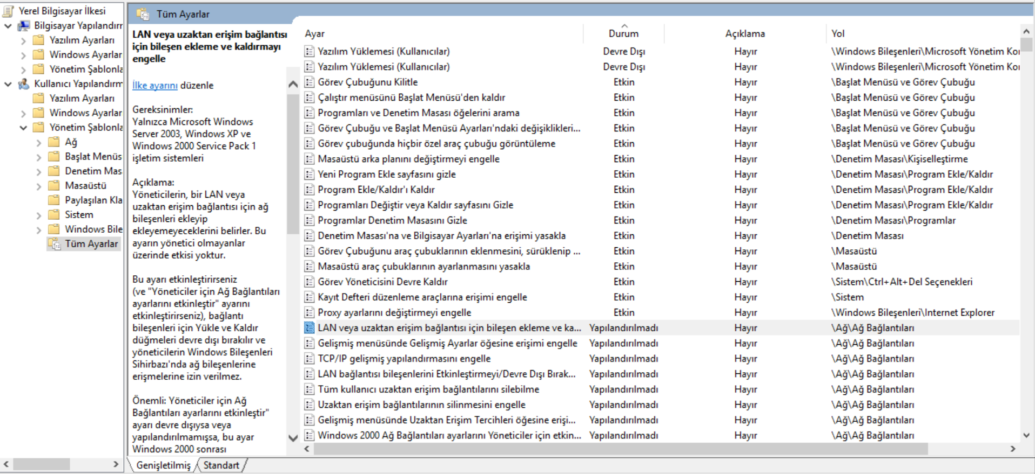
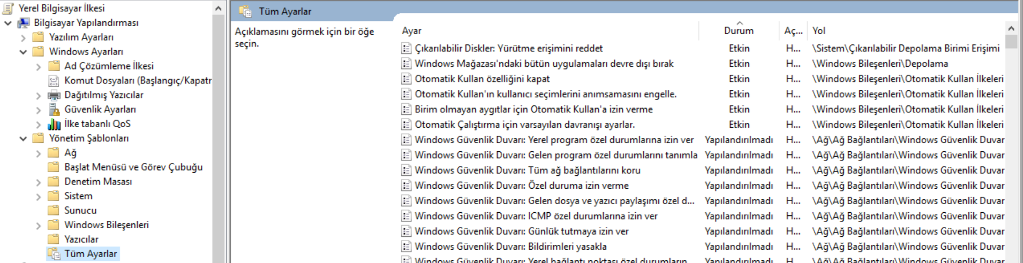
- Açılan konsoldan aşağıdaki resimdeki gibi Bilgisayar yapılandırması – tüm ayarlar kısmından devre dışı ve etkin yazan sistem özelliklerin ayarlamak. Buradaki özellikler otomatik çalışma ayarlarını kapatarak virüslerin bulaşmasını engellemektedir. Ayrıca tazına bilir bellek ve cd -dvd vb. donanımlarla getirilen uygulamaların çalışmasını engeller.

- Windows 8.1 ve Windows 10 da bulunan Microsoft hesabının ile oturum açmayı kapatma.
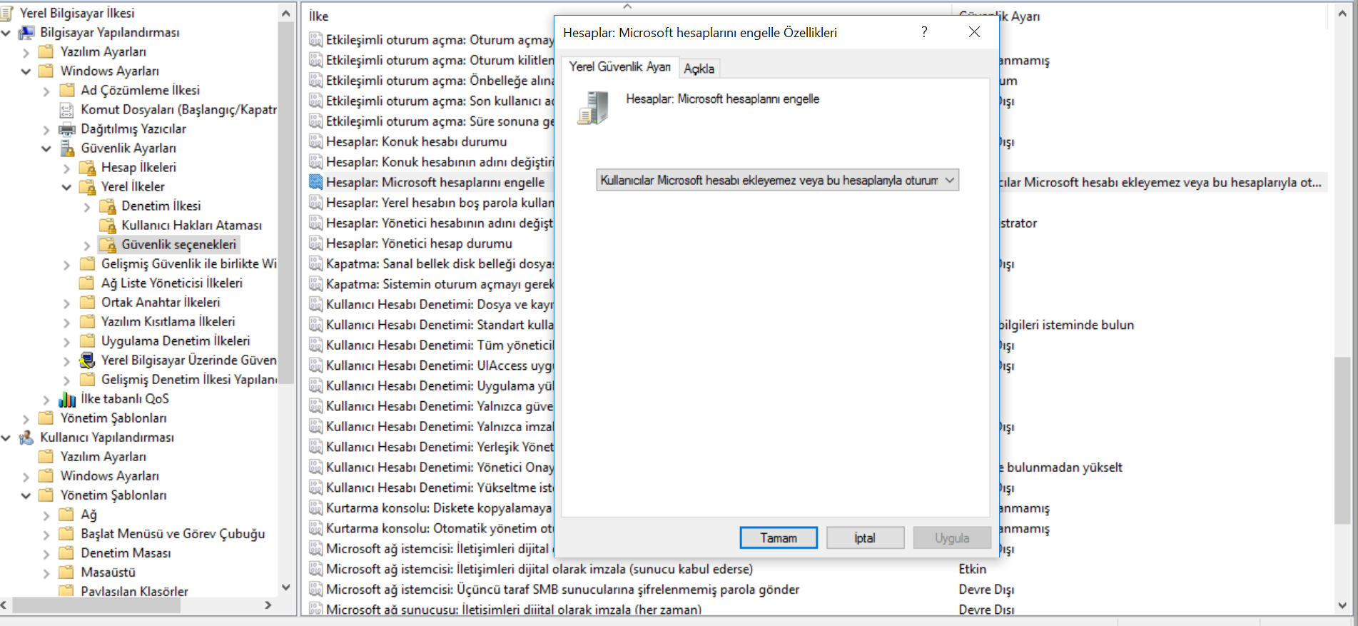

- Bilgisayara herhangi bir program kurulmasını veya var olan programlar dışında başka bir programın çalışmasını engellemek için Bilgisayar Yapılandırması- Windows Ayarları – yazılım kısıtlamaları ilkeleri tıklanıp- Eylem menüsünden -yeni yazılım kısıtlamalarına tıklanır ve Güvenlik Düzeylerine girilerek İzin Verilmeyen varsayılan olarak ayarlanır. Bu ayar admisitrator dahil herkesin yazılımları çalıştırma haklarını iptal eder. Yeni bir program kurulacağı zaman kısıtlamasız ayarı varsayılan olarak seçilmelidir.

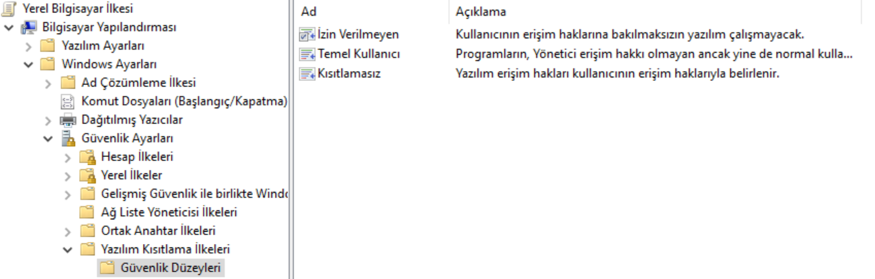

- Aşağıda öğretmenler için eğitim amacıyla kullanacakları uygulamaları çalıştıra bilmeleri için Ek Kurallar menüsünden sağda ki bölüme sağ tıklanır ve yeni yol kuranı seçilerek Etkileşimli Tahta kullanıcısı için Deskopta (masa üstü) EXE_run isimli klasöre uygulama çalıştırma için yetki verilir. Öğretmen ve öğrenciler bu klasörün içindeki eğitim uygulamalarını çalıştırabilirler. Windows programlarında sıkıntı çıkmasın diye de aşağıdaki ek yollar tanımlanır. Bir uygulamanın nerede olursa olsun çalışmasını istiyorsak sağ tıklayarak yeni karma kural ile o uygulama seçilmelidir.

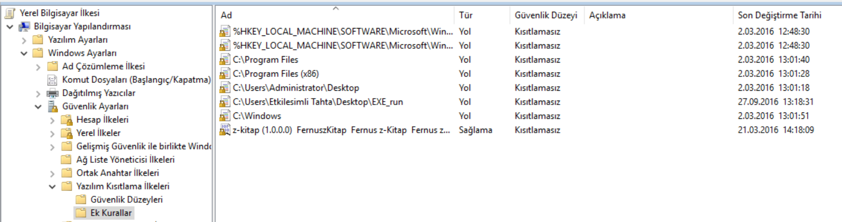

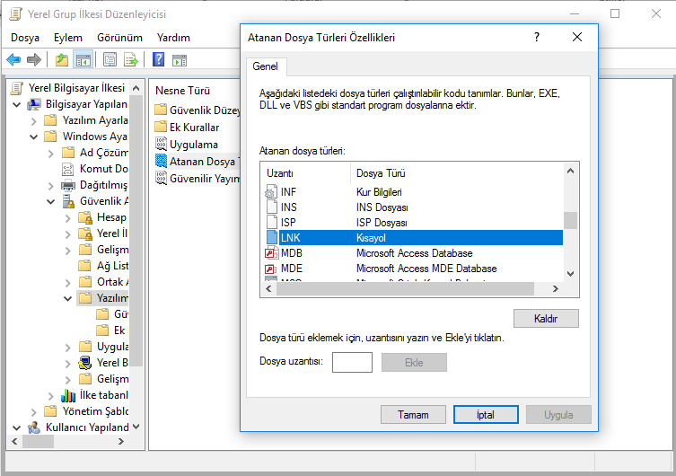
- Aşağıda yazılım kısıtlaması yaparken unutulmaması gereken en önemli ayarlardan biri olan Atana Dosya Türleri özelliğinden LNK kısayol dosya türünü kaldırmaktır. Eğer kaldırmaz ise Bilgisayardaki kısa yollar çalışmayacaktır.

5.2. İzleme ve değerlendirme
Sistemi kurduğundan buyana yaklaşık iki senedir kayda değer bir sıkıntı çıkmamıştır. Öğrenciler Administrator şifresini ele geçirmeye çalışmakta olmalarına rağmen öğrenseler bile kısıtlamalar dolayısı ile şifreyi öğrenseler dahi kısıtlama, bilgisayarının ayarlarının değiştirilmesine izin vermeyecektir. Bu kısıtlamaların bazılarını sağlamak için Akıllı tahtalarda (Windows 7 sürümünde) Netsupport Protect isimli bir program kullanılmasına rağmen öğrenciler bu programın şifresini internetten kolayca bulabilmektedirler. Bundan dolayı da tahtaları kolayca çalışamaz hale getirmektedirler. Yapmış olduğum ayarlar dolayısıyla Administrator şifresini ele geçirseler bile Group Policy Management ayarlarının ne olduğunu ve nasıl kullanılması gerektiğini bilmediklerinden kısıtlamalardan kurtulamayacaklardır.

6. Sonuçlar
6.1.Paydaşlara sağlanan katkılar, amaç ve hedefler ulaşma düzeyi
Öğrenciler açısından: Öğrencilerin Akıllı Tahtaları amacı dışında kullanmaktan vaz geçtikleri görüldü. Tahta aracılı ile dersin kaynatılması ortadan kalktı. Öğrenciler usb bellekler ile getirdikleri ödevlerini güven içinde Akıllı Tahtalara aktararak sunumlarını yapabildikleri görüldü. Usb belleklerine Akıllı Tahtalardan herhangidir virüs bulaşması olmadığı tespit edildi. Ayrıca Akıllı tahtalara takılan virüslü usb belleklerin virüslerden temizlendiği tespit edildi.
Öğretmenler açısından: Öğretmenler akıllı tahtalar sıkıntı yaratmadan çalıştıklarından derslerde tahtaları rahatlıkla kullanabilmektedirler. Okula getirdikleri ders materyallerinin tahtalarda rahatlıkla bulunup çalıştıra bildikleri için derste zaman kaybı yaşanmamaktadır. Öğretmenlerin tahtalardan bulaşacak virüs endişesi ortadan kalkmıştır.
Fatih Brt Öğretmenleri açısından: okuldaki Akıllı tahtaların düzenli ve sıkıntı yaratmadan çalışmasından dolayı iş yükü azalmıştır. Tahtalara virüs bulaşma olasılığı minimize edildiğinden sık sık format atarak sistem yüklemesi yapmaya gerek kalmamıştır. Elektrik düzensizlikleri nedeni ile oluşan hatlar dışında tahtalarda işletim sistemi bozulması olmamaktadır. Donanımsal bozulmalara karşı (yıpranma, kart arızaları, dokunmatik arızaları v.b.) yetkili servis aranarak Akıllı Tahtanın tamiri yapılmaktadır.
6.2. Sürdürülebilirlik ve Yaygınlaştırılabilirlik
Birkaç tıklama ile yapıla bilecek İşletim sisteminin kendi kaynaklarını (bedava) kullanarak yapılan düzenleme ile güvenli, kararlı ve amacına uygun bir Akılı tahtaya sahip olmak mümkündür. Sistemin Gelişmesi öğrencilerin Akılları Tahtalara müdahale etmek, tahtaları ele geçirmek için neler deneyeceklerine göre devam etmektedir. Bulunduğum okulda sistemi düzenli çalışır hale getirdikten sonra iki yıldır Akıllı Tahtalara imaj yüklemek zorunda kalmadım. Sadece donanımsal arza veren Akıllı tahtalar için servis ile temasa geçerek arızanın giderilmesini sağladım. Bu iş yükünü baya hafifleten bir durum oluşturdu.
Başka okullarda Akıllı tahtalar sürekli yukarıda belirttiğim sorunlar nedeni ile imaj atılmak zorunda kalmakta. İmajların ömürleri ise çok kısa sürmekte ve tahtalar kısa sürede çalışamaz hale gelmektedir.
Yaptığımım işletim sistemi düzemelerinin diğer formatör arkadaşlar tarafında kolayca uygulana bilecek ve herhangidir ücretli program yüklemeye gerek gerektirmeyecek sistem ayarlarından oluşmaktadır. Bu nedenle yaygınlaşması çok kolaydır. Ayrıca düzenlenmiş bir Akıllı tahta imaj oluşturularak EBA sisteminde yayınlanması durumunda tüm Türkiye’de Akıllı Tahtalar içim uygulanabilir hale gelecektir. Fakat bu durumda yapılan ayarlamaların formatör öğretmenler tarafından tam kavranamama gibi bir sorun ortaya çıkabilir.
Hatta yaptığım ayarlamaları bir kısmı kullanılarak kişisel bilgisayarları daha güvenli ve virüslere biraz daha dirençli hale getirmek mümkündür.

Genelge’ de yer alan hükümleri okudum; kabul, beyan ve taahhüt ediyorum.

